# MA0004 MATEMATICKÁ ANALÝZA 1

## 4. cvičení (9. března 2020)

Derivace funkce jedné proměnné

### A. Geometrický význam derivace

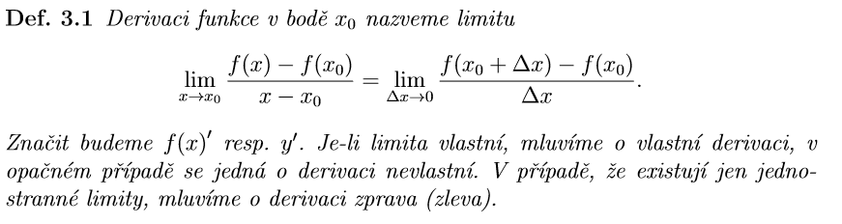

Ukázka animace vysvětlující geometrický význam derivace  v určitém bodě , který se přibližuje k bodu .

### B. Využití základních vzorců

Zderivujte následující funkce:











### C. Derivace složené funkce

Zderivujte následující funkce:

















### D. Úprava funkce před stanovením derivace

Zderivujte následující funkce:







### E. Tečna a normála funkce

1. Napište rovnici tečny a normály grafu dané funkce v bodě .









2. Napište rovnici tečny a normály

a) ke kružnici  v jejím bodě 

b) k parabole  v jejím bodě 

3. Napište rovnici tečny ke křivce , která svírá úhel  s osou *x*.

4. Napište rovnici tečny ke křivce , je-li tečna rovnoběžná s přímkou .

## Výsledky

B. Využití základních vzorců



C. Derivace složené funkce







D. Úprava funkce před stanovením derivace



E. Tečna a normála funkce

1a. tečna: , normála: 

1b.  tečna: , normála: 

1c.  tečna: , normála: 

1d. tečna: , normála: 

2a. Tečna: , normála: 

2b. Tečna: , normála: 

3. tečna: 

4. tečna: 